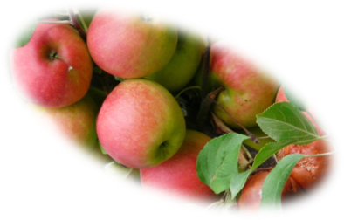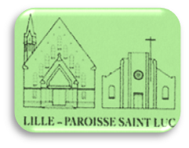

**Annonces**

**Septembre 2024**

****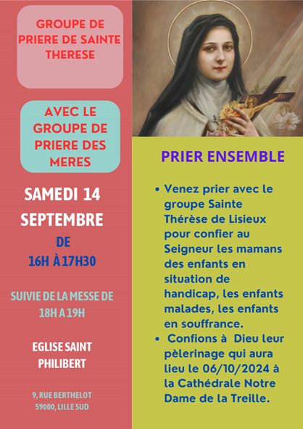

**Année B**

**22ème dimanche du temps ordinaire :**

**Messe Samedi 31 Août 2024 à 18h à St Philibert**

**Messe Dimanche 1er septembre 2024 à 10h30 au CIM**

**23ème dimanche du temps ordinaire :**

**Messe Samedi 7 septembre 2024 à 18h à St Philibert**

**Messe Dimanche 8 septembre 2024 à 10h30 au CIM**

**24ème dimanche du temps ordinaire :**

**Messe Samedi 14 septembre 2024 à 18h à St Philibert**

**Messe Dimanche 15 septembre 2024 à 10h30 au CIM**

**25ème dimanche du temps ordinaire :**

**Messe Samedi 21 septembre 2024 à 18h à St Philibert**

**Messe Dimanche 22 septembre 2024 à 10h30 au CIM**

**26ème dimanche du temps ordinaire :**

**Messe Samedi 28 septembre 2024 à 18h à St Philibert**

**Messe Dimanche 29 septembre 2024 à 10h30 au CIM**

**Dimanche de PENTECÔTE :**

**Samedi 18 mai :**

**MESSE à 16h à Notre-Dame de la Treille, célébration de la Confirmation : 12 jeunes de notre paroisse recevront ce sacrement et une 13 le lendemain .**

**Pas de messe à St Philibert.**

**Messe Dimanche 19 mai : à 10h30 au CIM**

**Dimanche de la Sainte Trinité :**

**Messe Samedi 25 mai à 18h00 à St Philibert.**

**Messe Dimanche 26 mai : à 10h30 au Cim**

**Paroisse Saint Luc :**

Mail : [**paroisse.saint-luc@lille.catholique.fr**](mailto:paroisse.saint-luc@lille.catholique.fr)

Site internet : paroissestluc-lille.fr

**Maison Paroissiale :**

**21 rue des Œillets 59000 Lille 🕿 03 20 53 78 31**

***⚫ Un laïc vous accueille :***

***Le mardi de 16h30 à 18h00, le vendredi de 9h30 à 11h30***

***⚫ Permanence Père Charles MWANDUNDU : le jeudi de 16h à 19h***

**Eglise Saint Philibert :**

**11, rue Berthelot – 59000-LILLE 🕿 03 20 53 78 31**

**Tous les mercredis : à partir de 15h30 à 18h45 : Partage de Paroles + Adoration + chapelet suivi à 19h00 d’une Célébration Eucharistique**